Ｐ１００ 多角形の外角の和

「多角形の各頂点における外角を１つずつとった和をその多角形の外角の和といいます。」
ひろげよう 「ひろげようを読んでください。」

三角形をてきとうに一つ書いてみましょう。
各頂点における外角を１つずつとって見てください。
この外角の和は何度になるでしょうか？ □□君的予想？（・・・・？）

四角形をてきとうに一つ書いてみましょう。
各頂点における外角を１つずつとって見てください。
この外角の和は何度になるでしょうか？ □□君的予想？（・・・・？）
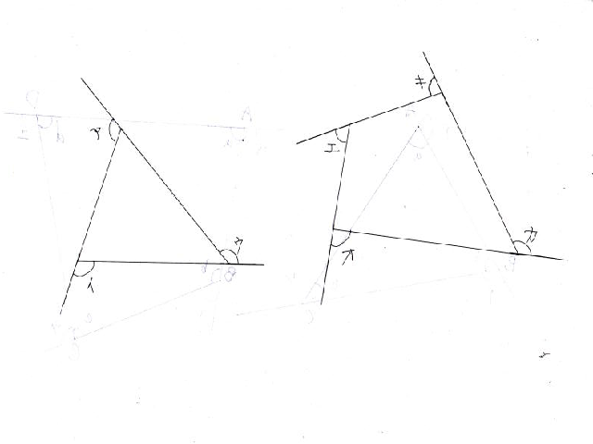

∠ア＋∠イ＋∠ウ＝？ ∠エ＋∠オ＋∠カ＋∠キ＝？

（３分間各自、その後班で３分間話し合い発表する）
できれば説明できるように！

３６０°になることが全体で確認され、説明もできて欲しい。

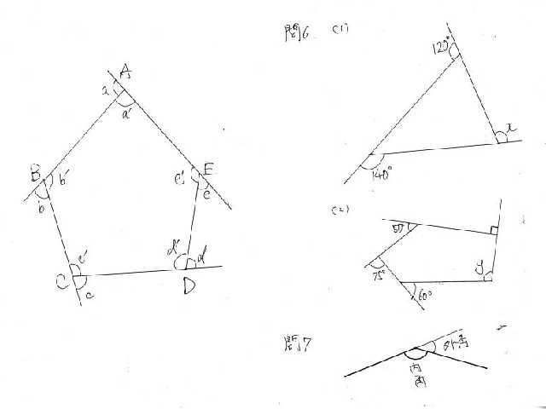

さぁ、もう大丈夫。五角形の外角の和は？ 「３６０°」
∠ａ＋∠ｂ＋∠ｃ＋∠ｄ＋∠ｅ＝３６０°となることを説明しましょう。
となりにある内角をそれぞれａ’ｂ’ｃ’ｄ’ｅ’とします。
∠ａ＋∠ａ’＋∠ｂ＋∠ｂ’＋∠ｃ＋∠ｃ’＋∠ｄ＋∠ｄ’＋∠ｅ＋∠ｅ’

＝１８０×５
＝９００°・・①
∠ａ’＋∠ｂ’＋∠ｃ’＋∠ｄ’＋∠ｅ’＝１８０×（５－２）＝５４０°・・②
①の式に②を代入すると
∠ａ＋＋∠ｂ＋＋∠ｃ＋＋∠ｄ＋∠ｅ＋５４０°＝９００°
よって
∠ａ＋＋∠ｂ＋＋∠ｃ＋＋∠ｄ＋∠ｅ＝９００－５４０

∠ａ＋＋∠ｂ＋＋∠ｃ＋＋∠ｄ＋∠ｅ＝３６０°

教科書Ｐ１０１の真ん中を読んでください。

多角形の外角の和は ３６０° である。

問６ 「やってみましょう」

（１）∠ｘ＝３６０－１２０－１４０＝１００°

（２）３６０－９０－５０－７５－６０＝ ８５
１８０－８５＝９５°

問７ 正十二角形の一つの外角は３６０÷１２＝３０°

ひとつの内角＝１８０－３０＝１５０°

みんなで話しあってみよう 「みんなで話しあってみよう」

（各自で３分、そのあと班活動で３分、まとめて班ごとに発表）
